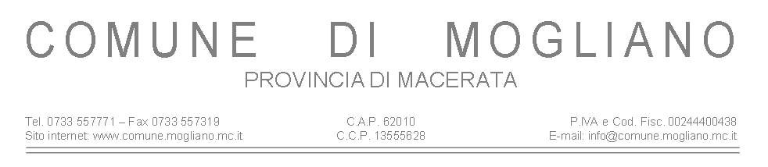

Al Comune di MOGLIANO
Ufficio Servizi Sociali

Oggetto: Domanda per l’Assegnazione di Buoni Spesa per acquisto di beni di prima necessità in favore dei cittadini colpiti dalla situazione economica determinatasi per effetto dell’emergenza COVID-19

Il/La sottoscritto/a_____________________________________________________________ ____

nato/a________________________________________________________ il_________________

residente a_______________________________________________________________________,

in via _____________________________________________________________ n. ___________

recapiti telefonici ________________________________________________________________,

email ___________________________________________________________________________
consapevole, in caso di dichiarazioni non veritiere e di falsità negli atti, delle sanzioni penali previste (art.76 del D.P.R. 28 dicembre 2000, n. 445) e della decadenza dai benefici eventualmente conseguiti (art.75 del D.P.R. 28 dicembre 2000, n. 445)

CHIEDE
Di accedere all’assegnazione del bonus spesa a favore di persone e/o famiglie in condizioni di disagio economico e sociale causato dalla situazione emergenziale in atto, provocata dalla diffusione di agenti virali trasmissibili (covid-19).

A TAL FINE DICHIARA:
(barrare le caselle di interesse)
- Di essere residente nel Comune di Mogliano;
- che il proprio nucleo familiare è monoreddito e il cui titolare ha richiesto trattamento di sostegno al reddito o il datore di lavoro ha richiesto ammissione al trattamento di sostegno del reddito, ai sensi del D.L. 18/2020, o il datore di lavoro abbia sospeso e/o ridotto l’orario di lavoro per cause non riconducibili a responsabilità del lavoratore ma a causa del COVID-19;
- che il proprio nucleo è privo privi di reddito per cause riconducibili al COVID-19;
- che il proprio nucleo familiare non è titolare di alcun reddito;
- che il proprio nucleo familiare non dispone di sufficienti fonti di sostentamento reperibili attraverso accumuli bancari o postali ed è quindi impossibilitato, nell’immediato, a far fronte alle necessità di sostentamento del medesimo nucleo familiare;
- CHE IL PROPRIO NUCLEO FAMILIARE E’ COMPOSTO DA N°_________ (INDICARE NUMERO IN CIFRE) PERSONE COMPRESO IL SOTTOSCRITTO/A;
- DI PERCEPIRE (ALLA DATA DI SCADENZA DEL PRESENTE BANDO) altre forme di sostegno pubblico (cassa integrazione ordinaria e in deroga in essere, Naspi e/o altri ammortizzatori sociali, CAS,stipendi, pensioni, pensioni sociali, pensione di inabilità, reddito di cittadinanza, contributi connessi a progetti personalizzati di intervento da parte del Comune o di Enti del terzo settore e parrocchie) pari ad euro: ………………….. (mensile/una tantum);
- DI NON PERCEPIRE (ALLA DATA DI SCADENZA DEL PRESENTE BANDO) altre forme di sostegno pubblico (cassa integrazione ordinaria e in deroga in essere, stipendi, pensioni, pensioni sociali, pensione di inabilità, reddito di cittadinanza, contributi connessi a progetti personalizzati di intervento da parte del Comune o di Enti del terzo settore e parrocchie);
- Che il proprio nucleo familiare percepisce redditi di qualsiasi genere, forme di sostegno pubblico (cassa integrazione ordinaria e in deroga, stipendi, pensioni, pensioni sociali, pensione di inabilità, reddito di cittadinanza, contributi connessi a progetti personalizzati di intervento da parte del Comune o di Enti del terzo settore e parrocchie) non superiori ad euro 400,00 mensili;
- Che il proprio nucleo familiare, pur percependo redditi di qualsiasi genere, forme di sostegno pubblico (cassa integrazione ordinaria e in deroga, stipendi, pensioni, pensioni sociali, pensione di inabilità, reddito di cittadinanza, contributi connessi a progetti personalizzati di intervento da parte del Comune o di Enti del terzo settore e parrocchie) superiori ad euro 400,00 mensili, si trova nella seguente situazione di difficoltà: ________________________________________________________________________________

________________________________________________________________________________

- Di aver preso visione dell’avviso pubblico;
- Di essere a conoscenza che il Comune di Mogliano verificherà la veridicità delle dichiarazioni sostitutive di atto notorio.

Data
Firma

DOCUMENTI DA ALLEGARE ALLA DOMANDA:
1. copia del documento di identità in corso di validità.

